

**INFORME FINAL DE ESTADÍA**

ÁREA DE TECNOLOGÍAS DE LA INFORMACIÓN Y COMUNICACIÓN

PROGRAMA ACADÉMICO DE TECNOLOGÍAS DE LA INFORMACIÓN

MANUAL PARA LA APLICACIÓN WEB PARA CONTROL DE DOCUMENTOS

PARA ADMINISTRADOR

* AGREGAR DOCUMENTO
* CONSULTAR DOCUMENTO
* ELIMINAR DOCUMENTO
* EDITAR DOCUMENTO

PARA LA EMPRESA



PRESENTA

ALDO OMAR GUAJARDO CHÁVEZ

GENERACIÓN: 2015-2017

ACÁMBARO, GUANAJUATO. ABRIL 2017

ASESOR EMPRESARIAL: MARCO ANTONIO TREJO GÓMEZ

**ÍNDICE**

1. AGREGAR DOCUMENTO 1

2. CONSULTAR DOCUMENTO 6

3. ELIMINAR DOCUMENTO 9

4. EDITAR DOCUMENTO 10

**INICIAR SESIÓN**

Iniciar sesión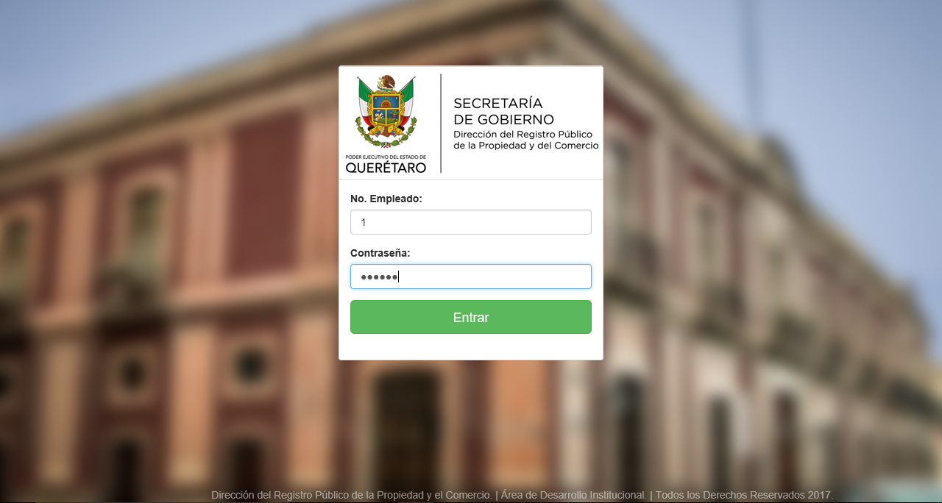 con una cuenta de Administrador con No. Empleado y Contraseña correctos a la aplicación web.

# AGREGAR DOCUMENTO

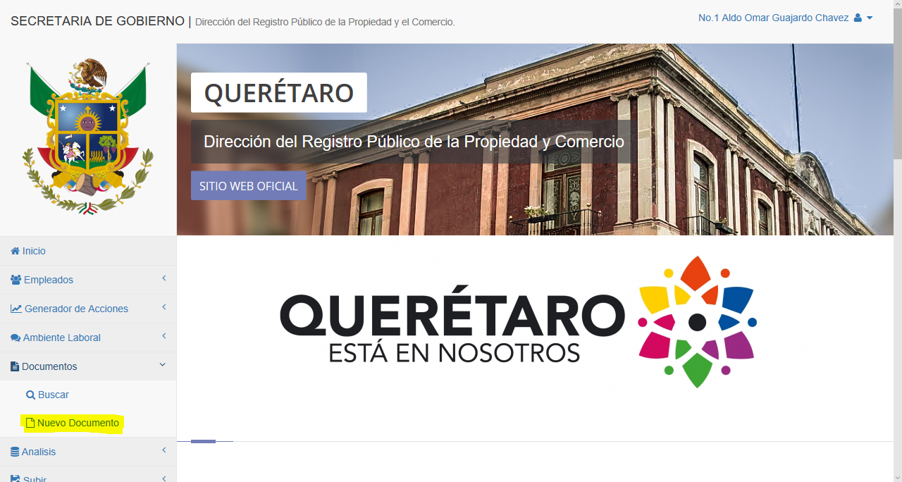

Después de haber ingresado a la aplicación, damos clic en el apartado de Documentos que se encuentra en el menú izquierdo, se desplegaran varios sub menús damos clic en Nuevo Documentos.

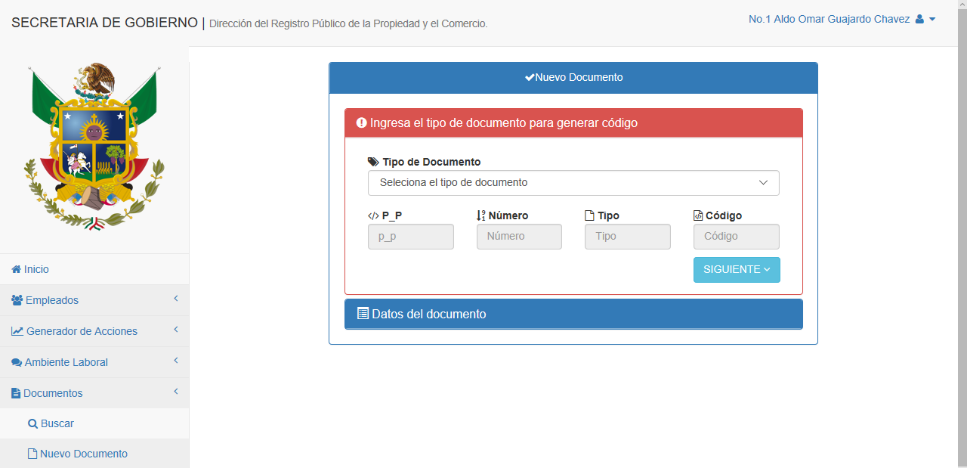

Se mostrará el formulario para agregar un nuevo documento. Nos pedirá ingresar el tipo de documento este generara el código automáticamente.

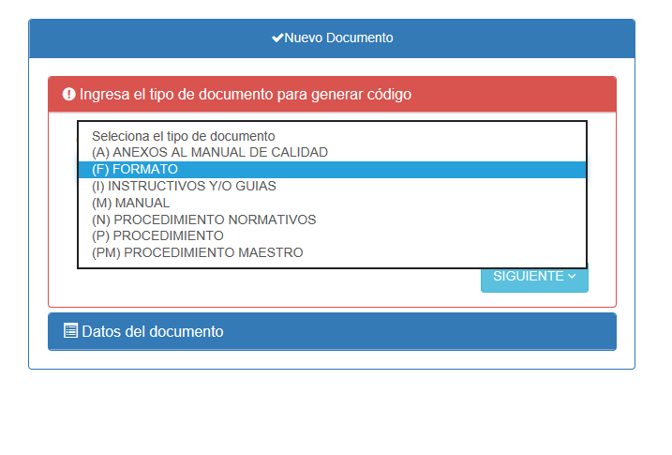

Seleccionamos el tipo de documento.

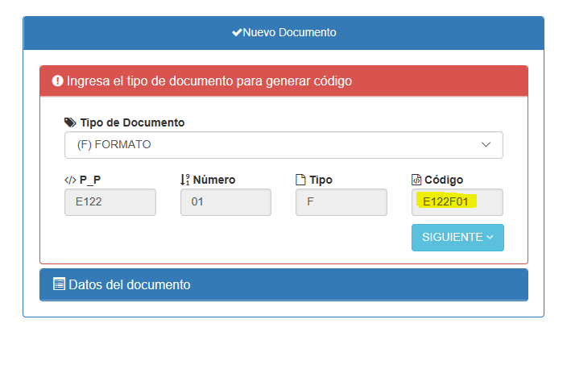

El código se generara automáticamente como se muestra en la imagen. Damos clic en botón de Siguiente para seguir con el formulario de datos de documento.

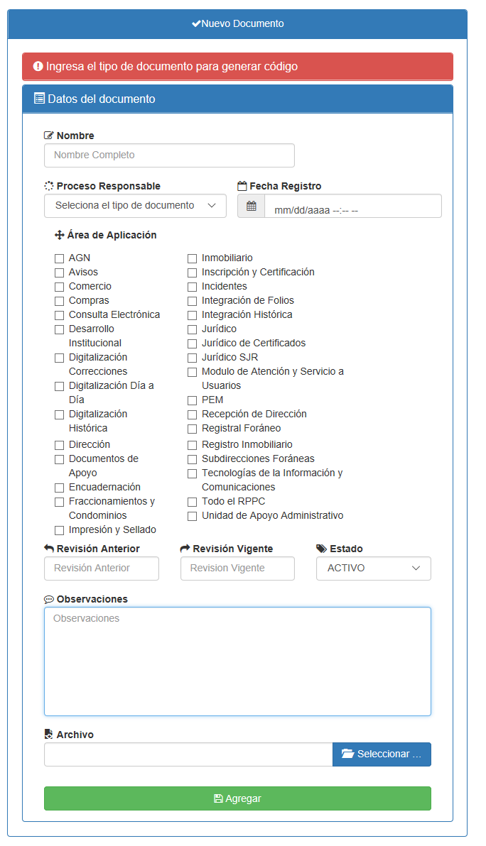

Se nos despliegue el formulario de datos de documento e ingresemos la información correspondiente.

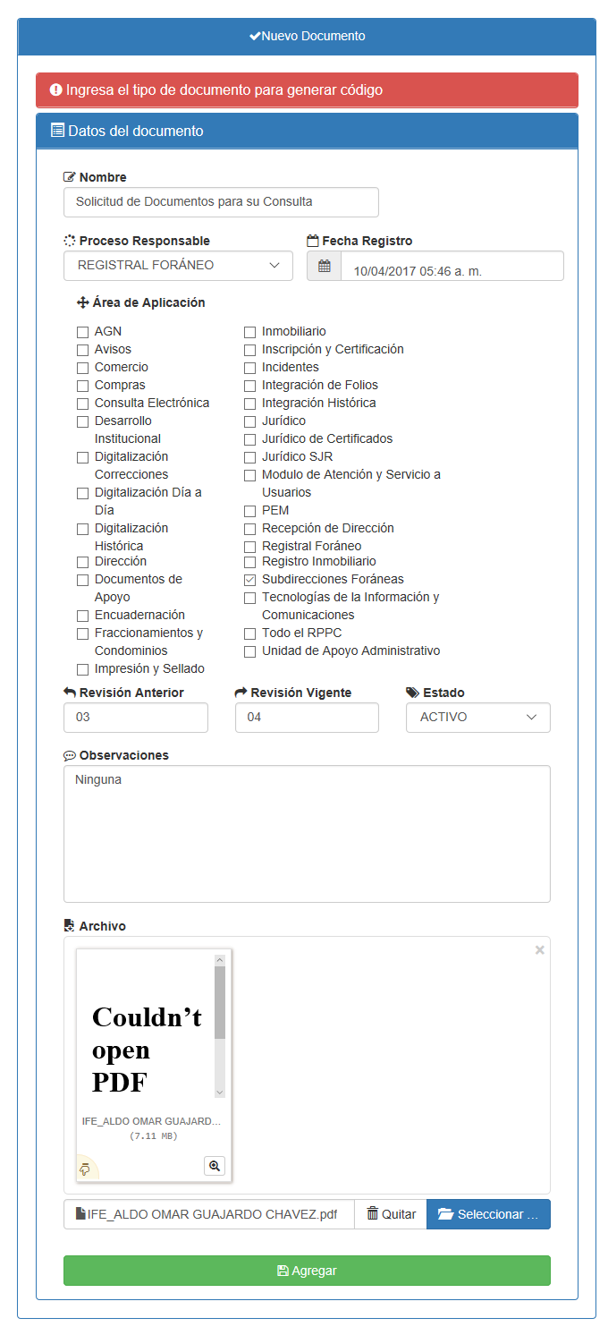

Todos los campos deberán de estar llenos obligatoriamente, ya que si no es así no se poda agregar el documento. Los formatos permitidos son los siguientes: ppt, pptx, xls, doc, docx, pdf, docx, zip, txt, jpg, png, jpeg, docm, thmx, sldm, sldx, ppsm, ppsx, ppam, dotm, dotx, xlam, xlsb, xltm, xltx, xlsm, xlsx.

Una vez llenada todos los campos con la información correcta, solo restara dar clic en Agregar y automáticamente nos re direccionara a la lista de documentos donde se reflejara que el documento fue cargado de manera exitosa.

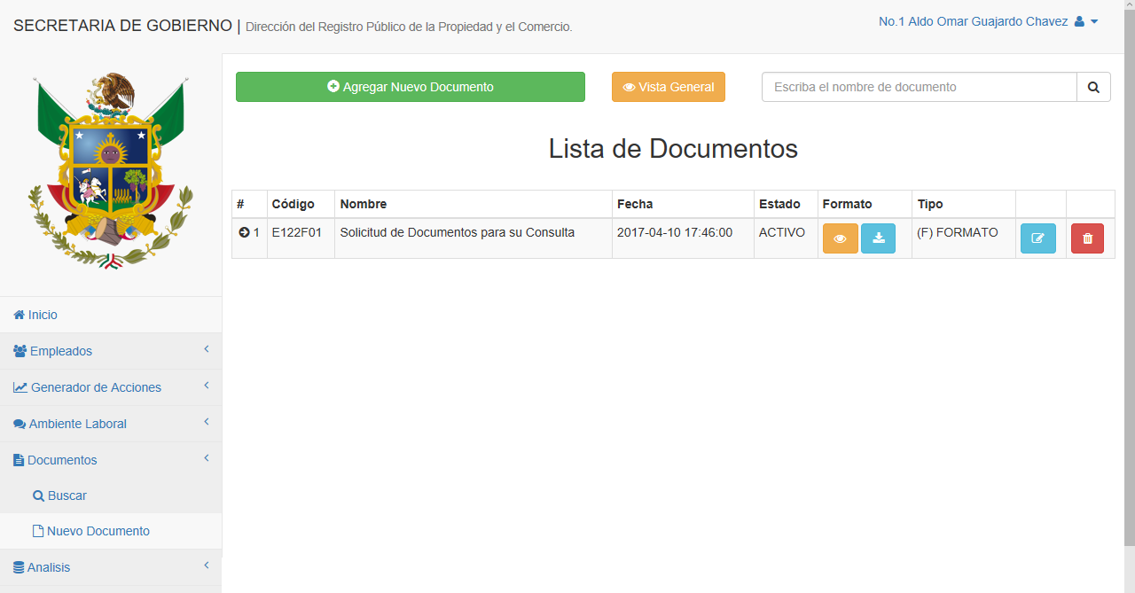

# CONSULTAR DOCUMENTO

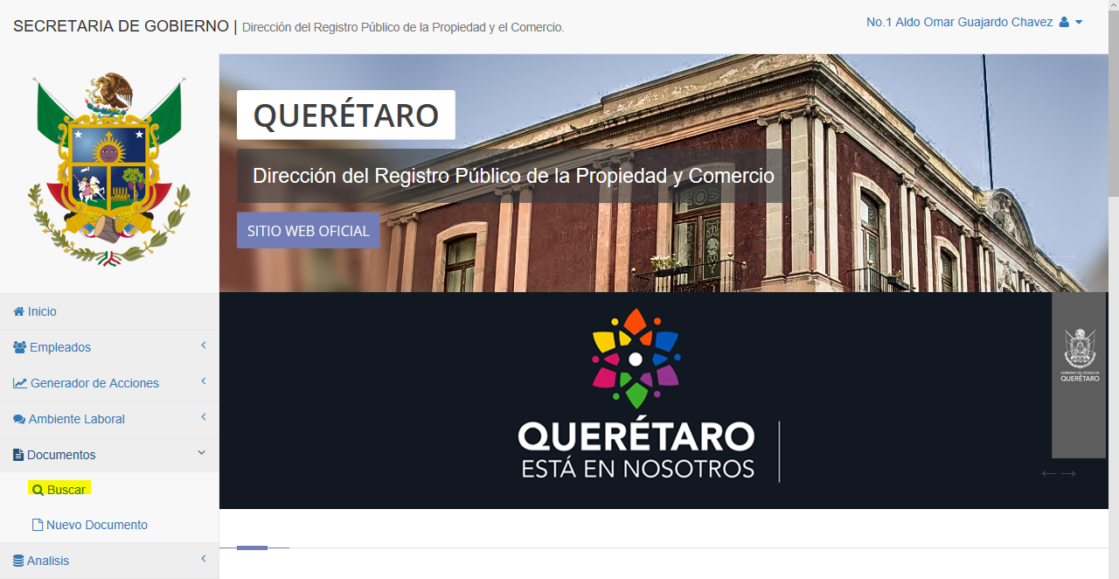

Damos clic en el apartado Buscar.

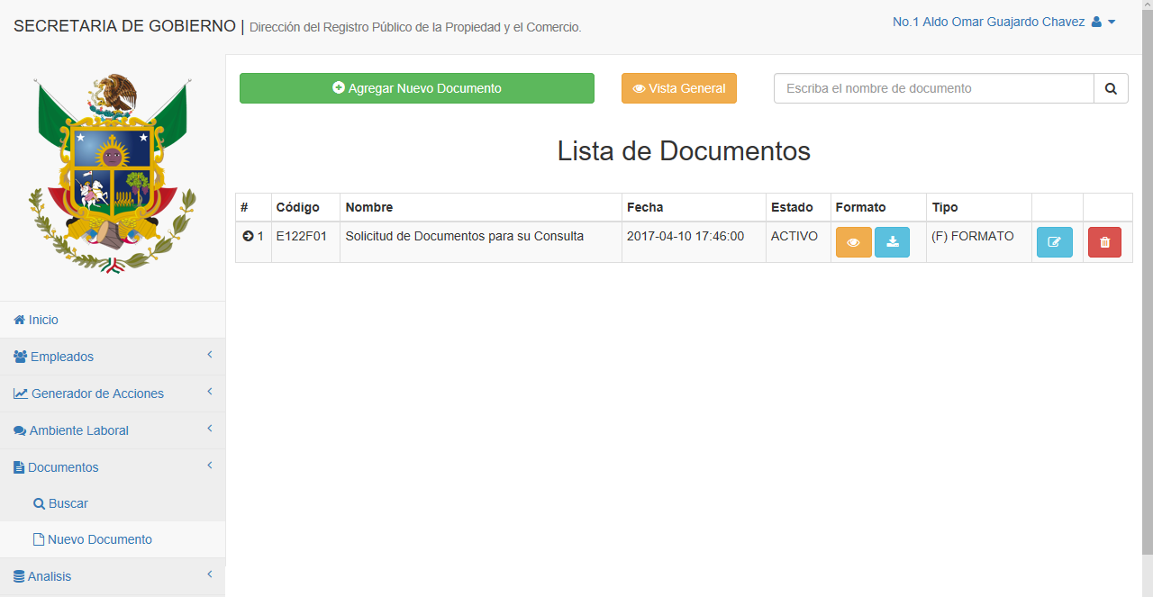

En esta vista nos podremos hacer diferentes acciones como un enlace al formulario de Agregar un Documento, una Vista General de los datos completos del documento, un Buscador, diferentes botones con funciones múltiples como mostrar el documento en el navegador, descargar el documento así como poder editar y eliminar.

* Agregar un Documento:

Este se encuentra en la parte superior del avista de color verde, este nos re direccionara hacia el formulario de agregar un nuevo documento.

* Vista General:

Dando clic en este botón de color amarillo colocado en la parte superior de la vista, nos mostrara una la lista con el documento o documentos con la información detalla de estos mismos.

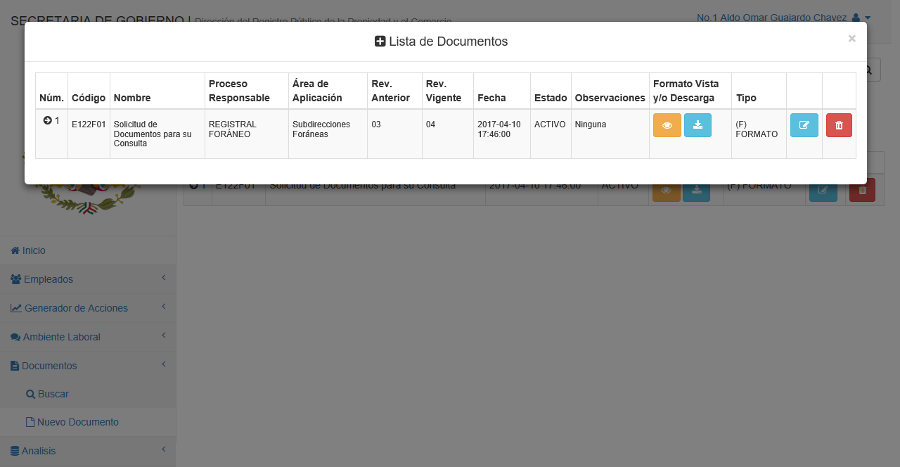

* Buscar :

En este buscador se podrá filtrar documentos a través de Procesos Responsable, Área de aplicación, Fecha de registro, Estado y Tipo de documento.

* Botón de vista u ojo:

Este botón de color amarillo con un icono de ojo, nos permitirá mostrar en una pestaña nueva del navegador el documento deseado, esta funcionalidad solo se podrá visualizar mientras que el documento sea de formato pdf o imagen, ya que los navegadores solo permites la pre visualización de estos.

* Botón de descarga:

Al dar clic en este botón se iniciara la descarga automática de del documento, el documento se descargara con el nombre de su código correspondiente.

# ELIMINAR DOCUMENTO



Para eliminar un documento solo bastara con situarnos en la lista de documentos y dar clic en el botón rojo, este nos mostrara una venta emergente de que el documento ha sido eliminado de manera exitosa.

# EDITAR DOCUMENTO



Para editar un documento solo bastara con situarnos en la lista de documentos y dar clic en el botón azul con un icono de un lápiz, este nos re direccionara a el formulario Editar Documento.

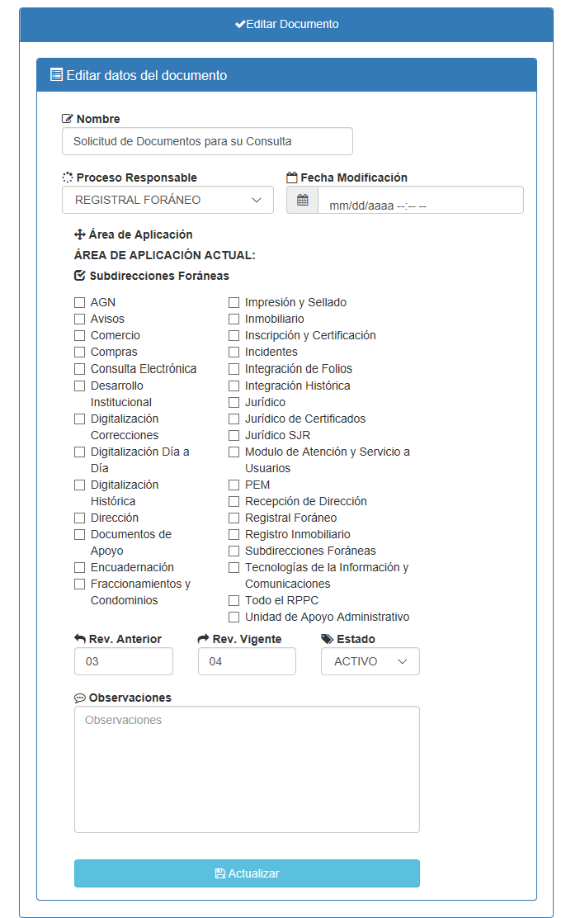

En este apartado todos los campos deberán ser llenados de manera obligatoria.

* Nombre:

Este por default viene escrito con el nombre anterior del el documento, para cambiarlo solo bastara con borrar el anterior y teclear el nuevo, de lo contrario dejarlo tal y como lo muestra.

* Proceso responsable:

Nos mostrara el procesos responsable anterior, se debe seccionar de manera obligatoria el nuevo proceso responsable, de ser el mismo volverlo a seleccionar en la lista de procesos responsable.

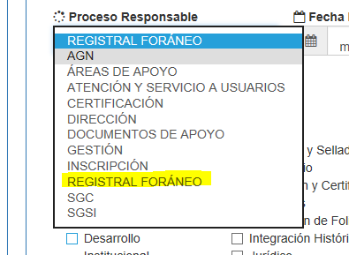

* Fecha de registro:

La fecha de registro se seleccionara de manera manual como al momento de agregar nuevo documento.

* Área de aplicación:

Nos mostrara el área o áreas de aplicación actual del documento, este cambio se hace manual, de ser la misma o las mismas volverlas a seleccionar de lo contrario seleccionas las nueva o nuevas áreas de aplicación.

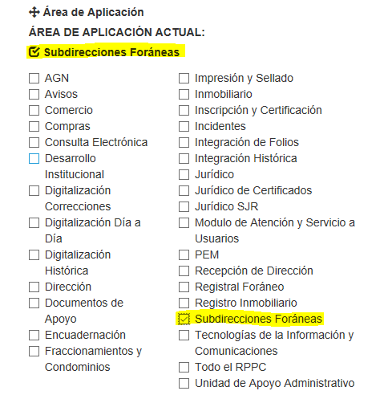

* Revisión anterior y revisión vigente:

Estos cambios se realizan de manera manual.

* Estado:

Nos mostrara el estado anterior, se debe seccionar de manera obligatoria el nuevo estado, de ser el mismo volverlo a seleccionarlo.

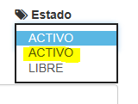

* Observaciónes:

Estos cambios se realizan de manera manual solo escribiendo la observación deseada.

Solo restara dar clic en botón azul de Actualizar, automáticamente nos re direccionara a la lista de documentos donde podremos cotejar el cambio realizado.

